Описание бактерии O.Yellows, штамм OY-M, и ее протеома

К. Яшина

Введение.

Таксономия бактерии:
- Группа Tenericutes
- Класс Mollicutes
- Порядок Acholeplasmatales
- Семейство Acholeplasmataceae
- Род Candidatus Phytoplasma
- Вид Onion yellows
- Штамм OY-M

Строение:
Вирионы волокнистые, неразвитые, обычно извилистые, без фиксированной длины - от 772 до 823нм (Шмидт и Шмелцер, 1978). Осевой канал слабо выражен, главная спираль слабо выражена.

Условия и среда обитания:
Живут при температуре от -4 до 65°C. Продолжительность жизни 2-3 дня. Не погибают под воздействием диэтилового эфира. Предположительно распространены повсеместно.

Фитоплазмы – группа микроскопических организмов, вызывающих более 700 болезней в растениях. Фитоплазмы растут и размножаются в растениях-хозяинах и в насекомых-переносчиках. В растениях они были обнаружены только во флоэме листьев, стеблей и корней. Когда концентрация фитоплазм в растении достигает определенного уровня, считается, что они вызывают гормональный дисбаланс, ведущий к развитию таких симптомов, как бледная немочь листьев, карликовость, позеленение лепестков цветков (филлодия) или помело (стремительное разрастание).
(источник http://www.ctahr.hawaii.edu/watercress/IP-20%5B1%5D.pdf)

***

Фитоплазма Onion yellows вызывает болезнь пожелтения в луке.
Источник статьи: http://www.ebi.ac.uk/2can/genomes/bacteria/Onion_yellows_phytoplasma.html

Пожелтение было впервые описано в 1926 году ученым Канклом на примере американской астры, у которой наблюдался порок развития цветков. Тогда возбудителем подобных заболеваний считался вирус. Это заблуждение продолжалось до 1967 года, когда ученый Дуа обнаружил под электронным микроскопом фитоплазмы в астрах и других растениях с симптомами пожелтения. Это дало начало истории фитоплазмологии.
Как и других молликутовых [клетки, у которых отсутствует клеточная стенка], у фитоплазм нет клеточной стенки, они плеоморфны и эндоцеллулярно живут в насекомых и флоэме растений. Фитоплазма Onion yellows – паразит, живущий в насекомых семейства Cicadellidae и проникающий в растения через слюну питающихся ими насекомых.
Путь метаболизма и взаимодействие с хозяином у фитоплазмы Onion yellows представляет большой интерес для сельскохозяйственных и фундаментальных наук. Однако отсутствие способа выращивания фитоплазм в пробирке мешает охарактеризовать их на молекулярном уровне, определить факторы, влияющие на их патогенность, и найти эффективные пути контроля и лечения фитоплазматических заболеваний.
Анализ генома фитоплазмы показывает, что в процессе ее эволюционного развития она утратила часть генов, прежде считавшихся необходимыми для самовоспроизводящихся клеток. Вместо этого она приобрела гены «транспортировки», отвечающие за процесс поглощения веществ из цитоплазмы клеток хозяина. Это произошло вследствие жизни фитоплазм, как внутриклеточных паразитов в богатой питательными веществами среде.
Хотя трудно определить минимальный геном патогенных организмов и симбионтов, зависящих от своих хозяев, можно утверждать, что фитоплазмы – уникальные бактерии, содержащие новый минимальный набор генов.

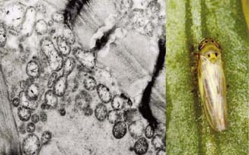
Фитоплазма Onion yellows (слева) переносится насекомыми Macrosteles striifrons (справа) специфически
(источник http://narc.naro.affrc.go.jp/narc-e/page7/p7.html)

***

По запросу в БД PubMed ("onion yellows") AND ("2003"[Publication Date] : "3000"[Publication Date]) было найдено 8 статей.

Аннотация к одной из них:
Источник http://mic.sgmjournals.org/cgi/reprint/150/1/135.pdf

Секреция иммунодоминантного мембранного белка из фитоплазмы Onion Yellows через Sec-белковую транслокационную систему в Escherichia coli
Ген, который кодирует предполагаемый SecE белок – компонент Sec-белковой транслокационной системы, был клонирован из фитоплазмы Onion Yellows(OY). Определение этого гена и ранее найденных генов, кодирующих SecA и SecY, доказывает существование Sec-системы в фитоплазмах. Кроме того, в OY был клонирован и секвенирован ген, кодирующий антигенный мембранный белок (АМБ) (тип иммунодоминантного мембранного белка). АМБ ген из OY состоял из 702 нуклеотидов, кодирующих белок из 233 аминокислот, что очень схоже с АМБ фитоплазмы Aster Yellows(AY). Часть АМБ OY была синтезирована в Escherichia coli, очищена и использована для увеличения антител против АМБ. Такие антитела специфически реагировали с фрагментом растения, инфицированного OY, в анализе Western blot(или immunoblot – аналитический метод, используемый для выявления определенных белков в образце ткани). Следовательно, они могут быть полезны в выявлении OY так же, как и АМБ. В АМБ есть сохраненный основной белок, который, как известно, выводится Sec-системой E. coli. Часть белка АМБ OY, синтезируемого в E. coli локализовалась в периплазме в качестве более короткой, предположительно преобразованной формы белка. Вероятно, она была выведена из цитоплазмы в периплазму через Sec-систему. Более того, белок АМБ OY, синтезируемый в OY и выявляемый в растениях, инфицированных OY, видимо был также преобразован. Так как фитоплазмы не могут быть выращены или изменены, информация об их секреционной системе очень ограничена. Проведенное исследование показывает, что Sec-система существует в фитоплазме OY для вывода АМБ OY.

Исследование генома и протеома бактерии O.Yellows:

Статистические данные о геноме:
Источник http://www.ebi.ac.uk/integr8/OrganismStatsAction.do?orgProteomeId=659

Название компонента | Число белков | Тип | Длина (п.н.) | Средняя длина гена | Состав GC | Суммарная длина генов | Суммарная длина межгенных промежутков | Число генов
Хромосома | 751 |  | 853092 | 830.341 | 27% | 73% | 27% | 751
Плазмида EcOYM | 2 |  | 5025 | 810 | 24.7% | 32% | 68% | 2
Плазмида pOYM | 1 |  | 1134 | 1134 | 23.2% | 100% | 0% | 1
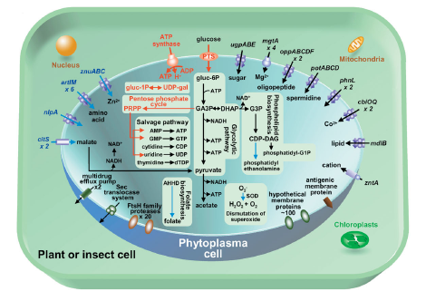
Схема клетки фитоплазмы

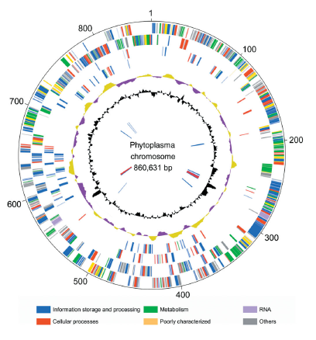
Схема хромосомы фитоплазмы

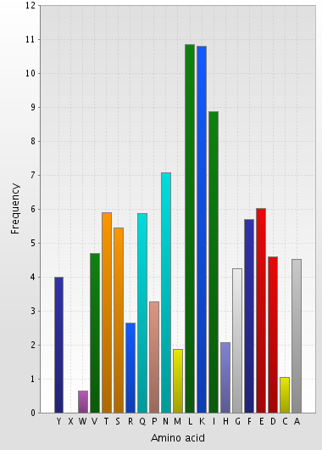
Amino acid | Total content | Frequency  [%]
A | 9178 | 4.51
C | 2111 | 1.04
D | 9345 | 4.59
E | 12237 | 6.02
 | 11568 | 5.69
G | 8641 | 4.25
H | 4193 | 2.06
I | 18032 | 8.87
K | 21932 | 10.78
L | 22045 | 10.84
M | 3784 | 1.86
N | 14390 | 7.08
P | 6638 | 3.26
Q | 11928 | 5.86
R | 5376 | 2.64
S | 11071 | 5.44
T | 11968 | 5.88
V | 9523 | 4.68
W | 1300 | 0.64
X | 2 | 0.00
Y | 8125 | 3.99
Аминокислотный состав фитоплазмы

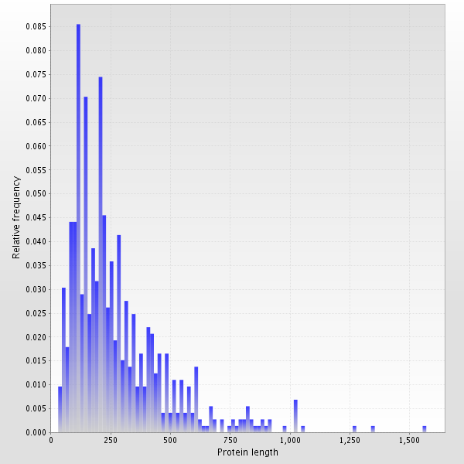
Анализ полной длины белков [фрагменты исключены]:
- Средняя длина: 280 +/- 204 аминокислотных остатков
- Диапазон длин: 33 - 1571 аминокислотных остатков

